https://doi.org/10.23913/ride.v15i29.2049
Artículos científicos
Iluminemos el camino de aquellos que han tropezado para que puedan salir adelante
Let us light the path to those who have tripped so they can move forward
Iluminemos o caminho daqueles que tropeçaram para que possam seguir em frente
Ernesto Roque Rodríguez
Universidad de Guadalajara, Centro Universitario de Lagos de Moreno, México
ernesto.roque@lagos.udg.mx
https://orcid.org/0000-0003-0067-7137

Resumen
La educación superior en México enfrenta retos significativos en términos de reprobación y rezago escolar, lo cual afectan negativamente el desempeño académico de los estudiantes y su desarrollo profesional y personal. De hecho, y a pesar de los esfuerzos para reducir estas tasas, las instituciones de educación superior continúan buscando estrategias para abordar esta problemática. Por eso, el objetivo de esta investigación fue analizar el rezago y la reprobación de los estudiantes de educación superior desde la perspectiva de la tutoría con el fin de proponer estrategias para la mejora continua. Para eso, se empleó una metodología descriptiva mediante un enfoque mixto secuencial en dos etapas: primero, se aplicó un cuestionario a 413 estudiantes y, posteriormente, se realizó un análisis cualitativo a través de un grupo focal con 7 estudiantes y 10 entrevistas a responsables de procesos relacionados con la tutoría. Los resultados demuestran que las asignaturas con mayores índices de reprobación son inglés, matemáticas, tecnologías de la información y estadística. Asimismo, el 66 % de los estudiantes reportó problemas emocionales derivados de asuntos familiares, y se identificó una falta de compromiso con los estudios y dificultades con el sistema de créditos, que limita la elección de profesores. En otras palabras, la investigación reveló la necesidad de implementar programas preventivos, de monitoreo, psicosociales y psicoemocionales, así como una política pública de salud mental. Por tanto, se recomienda fortalecer los programas de tutoría y adaptar el currículo para mejorar el rendimiento académico y prevenir el rezago y la reprobación en la educación superior.
Palabras clave: tutoría, reprobación, rezago, retención.

Abstract
Higher education in Mexico faces significant challenges in terms of failure and academic lag, factors that negatively impact the academic performance of students and their professional and personal development. Despite efforts to reduce these rates, Higher Education Institutions continue to seek strategies to address this problem. The objective of this research was to explain the lag and failure of higher education students through tutoring, in order to propose strategies for continuous improvement. A descriptive methodology was used through a sequential mixed method in two stages. First, a questionnaire was applied to 413 students and, subsequently, a qualitative analysis was carried out through a focus group with 7 students and 10 interviews with those in charge of processes linked to tutoring. The subjects with the highest passing rates are English, mathematics, information technology and statistics. 66% of students reported emotional problems derived from family issues. In addition, a lack of commitment to their studies and difficulties with the credit system that limits the choice of teachers were identified. The research revealed the need to implement preventive programs, monitoring, psychosocial and psychoemotional programs, as well as a public mental health policy. It is crucial to strengthen tutoring programs and adapt the curriculum to improve academic performance and prevent lag and failure in higher education.
Keywords: tutorships; disapproval; lag; retention.

Resumo
O ensino superior no México enfrenta desafios significativos em termos de insucesso e atraso académico, que afetam negativamente o desempenho académico dos estudantes e o seu desenvolvimento profissional e pessoal. De facto, e apesar dos esforços para reduzir estas taxas, as instituições de ensino superior continuam a procurar estratégias para resolver este problema. Portanto, o objetivo desta pesquisa foi analisar a defasagem e o fracasso dos estudantes do ensino superior na perspectiva da tutoria, a fim de propor estratégias de melhoria contínua. Para isso, utilizou-se uma metodologia descritiva por meio de uma abordagem mista sequencial em duas etapas: primeiramente, foi aplicado um questionário a 413 alunos e, posteriormente, foi realizada uma análise qualitativa por meio de um grupo focal com 7 alunos e 10 entrevistas com os responsáveis ​​pela processos relacionados à mentoria. Os resultados mostram que as disciplinas com maiores índices de reprovação são Inglês, Matemática, Tecnologias de Informação e Estatística. Da mesma forma, 66% dos alunos relataram problemas emocionais decorrentes de questões familiares, sendo identificado falta de comprometimento com os estudos e dificuldades com o sistema de créditos, o que limita a escolha dos professores. Ou seja, a pesquisa revelou a necessidade de implementação de programas preventivos, de monitoramento, psicossociais e psicoemocionais, bem como de uma política pública de saúde mental. Portanto, recomenda-se fortalecer os programas de tutoria e adaptar o currículo para melhorar o desempenho acadêmico e prevenir atrasos e fracassos no ensino superior.
Palavras-chave: tutoria, fracasso, atraso, retenção.
Fecha Recepción: Marzo 2024 Fecha Aceptación: Agosto 2024

Introducción
Las instituciones de educación superior (IES) en México continúan enfrentando problemas relacionados con la reprobación y el rezago escolar. De hecho, y aunque la tasa de reprobación a nivel nacional ha disminuido al 11.9 % en el ciclo 2023-2024, comparado con el 12.3 % del ciclo anterior (Secretaría de Educación Pública [SEP], 2023), las autoridades de dichas instituciones siguen preocupadas por esta situación y realizan esfuerzos para atender el problema mediante diversas estrategias, entre ellas la tutoría. Esta consiste en un proceso de acompañamiento personalizado y académico proporcionado al estudiante con el fin de mejorar su desempeño académico, prevenir la reprobación, el rezago y, con ello, la posible deserción.
La tutoría, en el escenario de la educación superior, concebida desde una visión preventiva y formativa, podría entenderse —entonces— como un proceso cooperativo de acciones formativas y secuenciadas, estrechamente vinculadas a la práctica educativa y con una clara proyección hacia la madurez global del individuo, mediante las cuales se le enseñe a aprender, comprender, reflexionar y decidir de manera comprometida, responsable y autónoma (Álvarez, 2002, p. 33).
Esta tarea tiene un carácter extracurricular, ya que no está incluida en la malla curricular. Aun así, puede considerarse como una estrategia de atención individualizada o en grupos pequeños, complementaria a la enseñanza, que busca abordar los problemas de aprendizaje que enfrenta el estudiante (Beltrán y Suárez, 2003). El estudio de Pérez et al. (2023) sobre el papel del tutor durante la pandemia confirma la importancia y pertinencia de la actividad tutorial, y destaca la función de los tutores como piezas clave en la atención y el acompañamiento del estudiante.
Al hablar del rol del tutor, Gaytan et al. (2024) “concluyen que los estudiantes definen al tutor ideal universitario como un profesional que brinda acompañamiento durante la trayectoria universitaria, ofreciendo las herramientas clave para transitar con éxito y tomar decisiones asertivas” (p. 90).
Ahora bien, los temas de tutoría en la educación no son nuevos, pues en México ganaron relevancia en los años 80. Sin embargo, actualmente cobran renovada importancia debido a la preocupación y necesidad emocional de los estudiantes, exacerbada por la pandemia de covid-19 y el entorno lleno de distracciones tecnológicas, como las redes sociales.
La tutoría, por ende, sigue siendo una herramienta valiosa, aunque sus efectos a veces no sean completamente tangibles. Se basa en varios supuestos: 1) los tutores están capacitados para proporcionar acompañamiento y orientación gracias a su experiencia; 2) existe un plan de trabajo enfocado en atender las necesidades principales de los estudiantes; 3) los tutores efectivamente realizan su trabajo, llevan registros y tienen bien identificados a los estudiantes en cuanto a su desempeño escolar; 4) los estudiantes son responsables de asistir a las sesiones programadas y realizar las actividades solicitadas por los tutores, y 5) existe una infraestructura física y virtual (plataforma) para atender y dar seguimiento a cualquier inquietud. Por ello, resulta crucial reflexionar y replantear estas acciones, así como sensibilizar a los responsables de las diferentes áreas.
Para los fines de este documento, se considera reprobado a aquel alumno que no logra aprobar alguna o algunas de las asignaturas inscritas en un ciclo escolar. Según la Secretaría de Educación Pública (2019) de México, la reprobación ocurre cuando un alumno no ha adquirido los conocimientos establecidos en los planes y programas de estudio correspondientes al final del ciclo escolar. Esto afecta la eficiencia del proceso educativo y lleva a examinar las referencias contextuales, sociales y económicas de los alumnos que entran en este esquema de reprobación, así como las posibles fallas en el proceso de enseñanza-aprendizaje.
Se consideran rezagados a aquellos alumnos que, al reprobar alguna asignatura, deben recursarla o repetirla y no avanzan al mismo ritmo que sus compañeros que iniciaron el ciclo escolar en la misma fecha. Estos alumnos son considerados vulnerables debido a diversas circunstancias contextuales, las cuales se abordarán más adelante.
Precisado lo anterior, esta investigación tuvo como objetivo explicar los factores que, desde la tutoría, inciden en el rezago y la reprobación de estudiantes de educación superior con el propósito de proponer estrategias de mejora continua. Para ello, se plantearon las siguientes preguntas: ¿cómo se explica desde la tutoría el rezago y la reprobación de estudiantes de educación superior? y ¿qué estrategias se pueden implementar en las IES para reducir el rezago y la reprobación?
Como hipótesis, se sugiere que los problemas de reprobación y rezago se deben a factores como la situación económica, familiar, laboral, emocional e institucional (acompañamiento), lo cual se traduce en desmotivación y bajos esfuerzos para continuar con los estudios.

Revisión de la literatura
La teoría de Tinto (1989) ayuda a entender las razones detrás de la reprobación y el rezago de los estudiantes. Según este autor, es fundamental conocer los objetivos de los estudiantes al ingresar a la universidad y a una carrera específica, ya que estos pueden no coincidir con los objetivos de la institución. En este caso, la institución debe conocer estos objetivos y trabajar para alinearlos.
Además, la persistencia en los estudios requiere un alto nivel intelectual, habilidades sociales, conocimientos en redacción, matemáticas y otras destrezas, así como una buena interacción con compañeros y profesores. Para ello, es importante revisar cada caso individualmente, ya que no todos los problemas son similares, e identificar aquellos que se originan por la falta de políticas institucionales adecuadas para atender el problema.
Siguiendo con Tinto, es crucial establecer expectativas realistas para los estudiantes, ya que muchas veces se les prometen cosas durante el proceso de inscripción que no se cumplen, lo que puede llevar a sentimientos de desilusión. Otro factor relevante es la transición del nivel medio superior al universitario, pues muchos estudiantes reciben apoyo familiar en el nivel medio superior y, al llegar a la universidad, se enfrentan a la soledad, ya que se les considera adultos. Además, los ambientes del nivel medio y el nivel superior son muy diferentes.
Entre las medidas institucionales recomendadas se encuentran las siguientes: emplear alumnos de grados avanzados como consejeros, promover grupos de asesoramiento especialmente para los primeros grados, formar grupos de residencia y establecer tutores.
Tomando como base lo anterior, Braxton (2019) se refiere a la teoría de Tinto para explicar el problema de la reprobación y el rezago. Según Braxton, esta teoría aborda tanto los factores individuales (características del individuo) como los institucionales (ambiente, aspectos sociodemográficos, experiencias vividas) como elementos determinantes en la deserción o persistencia. Las preguntas clave son las siguientes: ¿cómo incide la universidad en la reprobación y el rezago de los estudiantes? ¿Qué rutas deben seguirse para evitar la reprobación y el rezago? ¿Qué acciones se pueden implementar para atender a los grupos marginados que se encuentran en situaciones desfavorables?
Por su parte, Keane et al. (2023) realiza una revisión exhaustiva de la literatura y destaca a varios teóricos, entre ellos Tinto, el cual sostiene que la integración del estudiante en la vida social del campus universitario se traduce en un mejor desempeño académico. Keane, por tanto, afirma que la atención y el acompañamiento durante el primer año reducen las probabilidades de abandono.
Una de las estrategias para reducir la reprobación y el rezago debe incluir un diagnóstico previo al ingreso del estudiante, que contemple su situación familiar, laboral, cultural y socioeconómica. Además, es fundamental proporcionar seguimiento y acompañamiento para que el estudiante aprenda a tomar decisiones de manera autónoma.
El objetivo de la tutoría es formar alumnos autogestivos, capaces de administrar su propio progreso y desarrollar sus propias estrategias, lo cual se logra mediante un contacto constante, que debe ser de al menos tres veces por periodo escolar, con sesiones mínimas de 30 minutos. Durante estas sesiones, se debe medir el avance del estudiante utilizando un instrumento creado y proporcionado por la unidad de tutoría de la institución educativa.
Aunado a esto, es fundamental que las IES implementen programas preventivos, tal como señalan Araya y Palma Rojas (2023), quienes sugieren la creación de programas de alerta temprana y monitoreo, así como de seguimiento individualizado dirigido a estudiantes en riesgo. Asimismo, se deben ofrecer programas psicosociales y psicoemocionales para fortalecer los vínculos y la identidad de los estudiantes, para lo cual es necesario capacitar a personal que imparta estos programas y promover la participación activa de los estudiantes.
Ahora bien, es evidente que la pandemia de covid-19 ha tenido un impacto emocional significativo en los estudiantes, por lo que es común que presenten problemas de ansiedad. Wijbenga et al. (2024) demuestran que atender problemas emocionales como la ansiedad, la depresión y el estrés mejora el desempeño académico, al facilitar la comprensión en las clases, la disposición para realizar tareas y la atención en las clases, así como la planificación y gestión del tiempo. Por lo tanto, para prevenir el rezago en la universidad, sería recomendable incluir una política pública de salud mental en la agenda.
En la pedagogía moderna, se ha dejado de lado el enfoque en técnicas de memorización. Sin embargo, el estudio de Memije et al. (2024) resalta la importancia de estas técnicas, entre otras. Estos autores encontraron que la reprobación y el bajo rendimiento en matemáticas están relacionados con fallas en la estrategia psicopedagógica, tales como la falta de organización y gestión del tiempo, y dificultades en análisis, síntesis, memorización y toma de apuntes. Memije et al. argumentan que recuperar técnicas de atención y memorización es fundamental para el aprendizaje efectivo de las matemáticas.
Otros estudios que han realizado aportaciones en contextos nacionales y locales son los siguientes: Arellano et al. (2024) investigan los índices de reprobación en materias como cálculo diferencial y explican que esta asignatura es una de las principales causas de deserción (el 56 % de los estudiantes activos). Las tres principales causas de ello son la dificultad con el profesor, con los exámenes y con la materia en sí. Por eso, los autores recomiendan que los estudiantes elijan una carrera que les apasione, ya que muchos abandonan debido a la falta de interés en su campo de estudio.
Reyes et al. (2020) demuestran que las mujeres experimentan un poco más de estrés que los hombres cuando reprueban un examen al inicio del ciclo escolar. Además, son ellas quienes más frecuentemente buscan apoyo, lo que sugiere que reconocen el problema y toman acciones proactivas para solucionarlo. Los autores, por ende, sugieren la implementación de talleres con estrategias de aprendizaje dirigidas para mejorar los hábitos de estudio y fomentar la conciencia para que los estudiantes reconozcan sus problemas y soliciten ayuda.
Bravo y López (2019) realizaron una revisión de la literatura sobre la reprobación y permanencia de estudiantes de licenciatura, y hallaron que las principales causas de reprobación incluyen la falta de técnicas de estudio, la escasa vocación hacia la licenciatura elegida y, desde el lado docente, la carencia de una metodología pedagógica adecuada, procedimientos y criterios de evaluación apropiados, así como la calidad y los recursos para la enseñanza.
Por otro lado, Lozano y Maldonado (2020) descubrieron que la ayuda docente, la empatía y la inclusión no se asocian directamente con la reprobación en la educación media superior. Según estos autores, los factores que tienen mayor impacto son los niveles socioeconómicos, familiares y la actitud del estudiante hacia el estudio, lo que está alineado con la teoría existente.
En esta línea, Fuentes y Rivera (2022) argumentan que los factores que explican la reprobación son contextuales y personales, más que académicos. Sus resultados indican que, a medida que aumenta la edad y los estudiantes combinan trabajo con estudio, existe una mayor propensión a la reprobación. Además, señalan que los hombres reprobarían más que las mujeres debido a una menor búsqueda de apoyo emocional, social y académico. También encuentran que las dificultades amorosas están relacionadas con la reprobación, mientras que factores como la escolaridad de la madre, la lejanía del centro de estudio y factores económicos tienen un impacto menor en la reprobación.
Según Aguirre et al. (2018), es indispensable ofrecer cursos y capacitación a los tutores sobre cómo ejercer la tutoría para asegurar que cuenten con experiencia en la carrera para orientar de manera específica a sus estudiantes. En tal sentido, se identificó que las funciones del tutor trascienden el ámbito académico, ya que también escuchan y abordan problemáticas que pueden ir más allá del aula. Para ello, los tutores deben ser honestos, éticos, profesionales y tener una firme convicción en su papel, pues, en pocas palabras, la tutoría puede contribuir al crecimiento personal del alumno.
Además, los factores que afectan la reprobación y el rezago varían según la modalidad educativa. En el caso de la modalidad a distancia, Roque y Rosas (2023) destacan que uno de los factores preventivos clave es el diálogo y la comunicación continua entre el personal de la institución (docentes, tutores y personal administrativo) y el estudiante.
Evidentemente, los programas de tutoría contribuyen significativamente a la formación integral del estudiante y ayudan a reducir la reprobación, el rezago y el abandono escolar. Estos programas proporcionan a los estudiantes información valiosa que mejora su aprovechamiento académico, ya que fomentan el trabajo en equipo y el desarrollo de mejores hábitos de estudio y métodos de aprendizaje (Vidal y Toledo, 2024). Sin embargo, se debe continuar promoviendo el trabajo en equipo y ofrecer una orientación de calidad que se enfoque en consolidar los procesos autogestivos (Ureña et al., 2024).
Al respecto, Ávila (2023) afirma:
[La tutoría] requiere una vinculación más estrecha con las asignaturas curriculares del plan de estudios, en la medida en que se conviertan en tareas semiobligatorias del alumnado dentro de su horario escolar, para que la intervención tutorial tenga un efecto duradero y visible en la formación integral del alumnado (p. 160).
Ponce (2024), por su parte, identifica varios elementos clave en la tutoría para reducir el riesgo de abandono escolar de los estudiantes: a) interesarse por la situación de riesgo académico; b) explorar dicha situación de manera detallada; c) elaborar conjuntamente un plan de trabajo para mejorar la situación; d) orientar a los estudiantes sobre cómo enfrentar sus dificultades académicas y personales; e) canalizarlos a instancias de apoyo si es necesario, ofreciendo asesorías para abordar las necesidades académicas relacionadas con sus asignaturas y métodos de aprendizaje, y f) dar seguimiento a la situación a través de los docentes que imparten las clases, evaluando los avances y necesidades. Desde la perspectiva de Correa y Rochin (2024), es crucial enfocarse en mejorar el rendimiento académico mediante una comunicación efectiva entre el tutor y el tutorado en un ambiente de confianza.
Ahora bien, de acuerdo con la página web de tutorías del CUCEA (2024) (https://tutorias.cucea.udg.mx/), se debe proporcionar a los estudiantes información sobre normativa, reglamentos, actividades y formularios para dar seguimiento a sus principales problemas y necesidades, mientras que a los tutores se debe brindar una guía de actividades e información relevante sobre la actividad tutorial. No obstante, como evidenció Sánchez et al. (2017), además de la plataforma existente, se debería activar un chat, una pizarra de avisos y otras herramientas de community manager para mejorar la experiencia educativa del estudiante, lo cual permitiría aprovechar al máximo las herramientas tecnológicas disponibles.
En la mayoría de las IES, de acuerdo con sus normatividades, los estudiantes de licenciatura cuentan con tres oportunidades (ordinario, extraordinario y repetir la materia) para aprobar una asignatura y evitar ser dados de baja. En la Universidad de Guadalajara (UDG), el artículo 33 del Reglamento General de Evaluación y Promoción de Alumnos, (2017) establece (véase la figura uno):
El alumno que por cualquier circunstancia no logre una calificación aprobatoria en el periodo extraordinario, deberá repetir la materia en el ciclo escolar inmediato siguiente en que se ofrezca, teniendo la oportunidad de acreditarla durante el proceso de evaluación ordinario o en el periodo extraordinario, excepto para alumnos de posgrado. En caso de que el alumno no logre acreditar la materia en los términos de este artículo, será dado de baja.
De no acreditar las asignaturas en los plazos señaladas, los estudiantes todavía tienen otra oportunidad, la cual —de acuerdo con el artículo 34— pueden solicitar a la comisión de educación del consejo del centro universitario:
El alumno que haya sido dado de baja conforme al artículo 33 de este ordenamiento podrá solicitar por escrito a la Comisión de Educación del Consejo de Centro o de Escuela, antes del inicio del ciclo inmediato siguiente en que haya sido dado de baja, una nueva oportunidad para acreditar la materia o materias que adeude. La Comisión de Educación del Consejo de Centro o de Escuela podrá autorizar una nueva oportunidad para acreditar la materia o materias que adeude el alumno en el ciclo siguiente en que se ofrezcan la o las materias, atendiendo a los argumentos que exprese el alumno en su escrito, su historia académica y conducta observada, así como lo establecido en el artículo 36 de este ordenamiento.
En caso de autorizarse dicha solicitud, el alumno tendrá la oportunidad de acreditar las materias que adeuda, sólo en el periodo de evaluación ordinaria, en caso de no presentarse al curso y no lograr una calificación aprobatoria, en todas y cada una de las materias que adeude, será dado de baja en forma automática y definitiva.
Después de esto, los alumnos tendrían que ser dados de baja. Sin embargo, a muchos de estos les ha sucedido tal situación, aun cuando el reglamento en el artículo 35 establece lo siguiente:
Los alumnos que sean dados de baja de la Universidad de Guadalajara conforme a los artículos 32, 33 y 34 de este ordenamiento, no se les autorizará su reingreso a la carrera o posgrado por el cual se les dio de baja. En el caso del bachillerato no se le autorizará su reingreso en ninguna de las modalidades educativas en que se ofrezca.

Figura 1. Diagrama de flujo de la reprobación y rezago
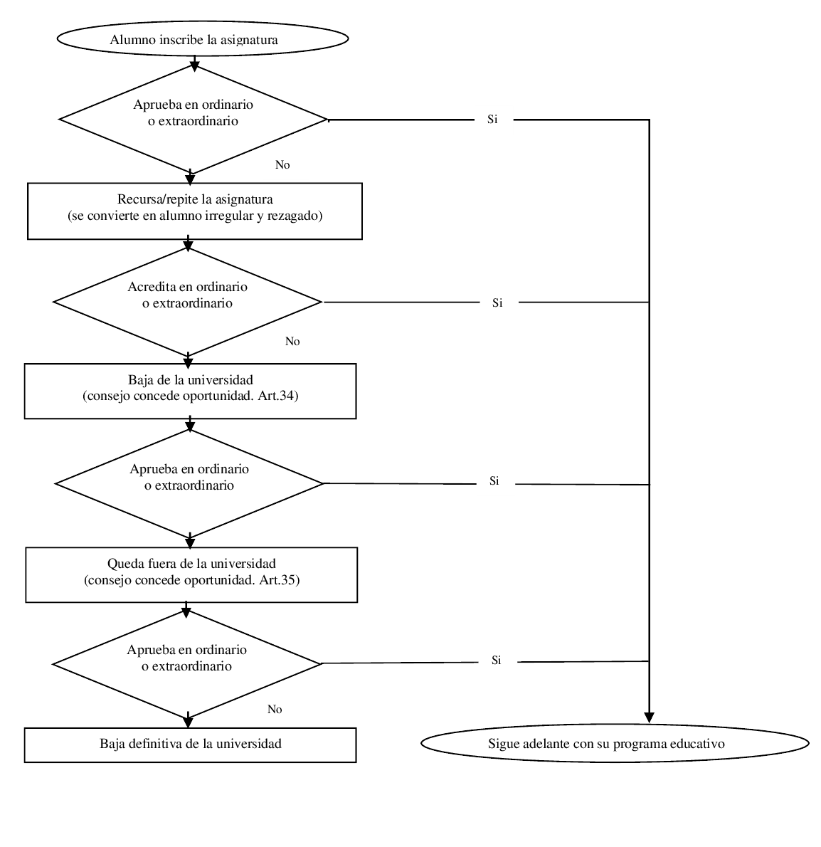Fuente: Elaboración propia con base en el Reglamento General de Evaluación y Promoción de Alumnos, (2017)

Método y material
Se realizó una revisión exhaustiva de la literatura utilizando una metodología descriptiva, mediante un método mixto secuencial en dos etapas (Creswell, 2014) con el fin de obtener significados e interpretaciones más profundos.
En la parte cuantitativa, se aplicó un cuestionario tipo encuesta a todos los estudiantes (población de 512) en situación de reprobación y rezago durante el calendario 2023-A. Asimismo, se calculó una muestra de 220 alumnos con el 95 % de confianza y el 5 % de margen de error. Respondieron 413 estudiantes, lo que representa el 80.6 % del total.
n= $\frac{{NK}^{2}P(1-P)}{\left(N-1\right)e^{2}+K(P(1-P)}=220$
n=muestra
k=nivel de confianza= 95 % (1.96)
e=margen de error=0.05
p=proporción= 0.50
(Rodríguez, 2001).
Para ello, se emplearon los siguientes criterios: a) estudiantes que han reprobado una misma asignatura tres veces y b) estudiantes que han recursado alguna asignatura. La encuesta se aplicó en agosto de 2023. El cuestionario, compuesto por 17 preguntas sobre edad, género, horas de trabajo por semana, materias reprobadas y recursadas, y razones de reprobación, entre otras, fue revisado por dos académicos de la unidad de tutorías y enviado mediante formularios de Google.
Igualmente, se utilizó un muestreo no probabilístico de conveniencia o accidental, que —según Hernández y Escobar (2019)— se aplica hasta completar la muestra según los criterios establecidos. Este tipo de muestreo se eligió por su fácil acceso y bajo costo. Gómez y Gómez (2019) señalan que este muestreo es común en ciencias sociales e investigaciones cualitativas, ya que se enfoca más en los significados que en los números.
En la parte cualitativa, se realizó un análisis de contenido para ofrecer inferencias a partir de datos verbales y comunicativos (Krippendorff, 1997). El 4 de octubre de 2023, en las instalaciones del Centro Universitario de Ciencias Económico Administrativas (CUCEA) de la Universidad de Guadalajara (UDG), se llevó a cabo un grupo focal con estudiantes para reafirmar o refutar los resultados de la encuesta. En la sesión participaron 7 estudiantes: 4 mujeres y 3 hombres (véase la tabla uno). Cabe mencionar que en esta etapa se les presentaron a los estudiantes los resultados de la encuesta y se les preguntó si estaban o no de acuerdo con ellos; en general, los resultados fueron confirmados. Asimismo, se les plantearon preguntas como las siguientes: ¿por qué están en situación de reprobación y rezago? ¿Qué acciones y compromisos han implementado para revertir su situación? ¿Por qué las medidas que han tomado no les han permitido mejorar?

Tabla 1. Características de los estudiantes (grupo focal)
Participante | trabaja | Tiempo de traslado de casa a la universidad (minutos) | ¿Te ha gustado tu carrera? | ¿Qué transporte usa? | ¿Quién paga sus gastos? | ¿Tienen alguna beca? | Confirma datos presentados | ¿Por qué está en articulo 35?
Mujer | No | 30 | Sí | Público | Familia | No | Sí | Mamá enferma y tenía que cuidarla
Mujer | Sí | 30 | Sí | Público | Ella misma | No | Sí
Mujer | No | 40 | Sí | La lleva su papá | Familia | No | Sí | Problemas familiares y emocionales
Mujer | Sí | 60 | Sí | Público | Ella misma, aporta a su casa y paga renta y comida | No | Sí | Trabajo jornadas completas y no alcanzaba a ir a clases. Hay maestros que dejan tarea con muchas tareas y no tenía tiempo y se fue retrasando.
Hombre | Sí | 45 | Sí | Público | Él mismo | No | Sí | Debido al trabajo, “me saltaba una que otra tarea por el trabajo”
Hombre | Sí | 40 | Si | Público | Él mismo | No | Sí | Trabaja jornadas completas seis días a la semana
Hombre | Sí | 60 | No mucho | Público | Él mismo | No | Sí | No tenía motivación por las situaciones que se vive en la familia y los problemas personales
Fuente: Elaboración propia
En este mismo apartado cualitativo, con la intención de captar la percepción de las personas encargadas y vinculadas con los procesos tutoriales, se realizó una entrevista no estructurada (libre) a 3 directivos y 7 profesores tutores. Se les preguntó principalmente sobre su experiencia con estudiantes reprobados y rezagados, las razones que ellos creían que explicaban esta situación y qué se podría hacer para ayudar a los estudiantes y reducir el indicador de reprobación.
Una de las fortalezas de esta investigación fue la incorporación del coaching como estrategia de tutoría, así como la participación de estudiantes que se encontraban en esta situación durante el ciclo escolar mencionado. Sin dejar de lado la tutoría de pares, que ha sido estudiada en otros trabajos, se evidencia que, cuando se aplica correctamente, produce resultados muy positivos.
En la siguiente figura dos se presenta de manera simplificada el “modelo” que ilustra cómo las situaciones individuales, laborales, familiares e institucionales contribuyen a la reprobación y el rezago de los estudiantes, y cómo la tutoría, como proceso de acompañamiento, puede influir en la retención del estudiante y la mejora continua de la educación.

Figura 2. La tutoría, el rezago y reprobación de estudiantes universitarios
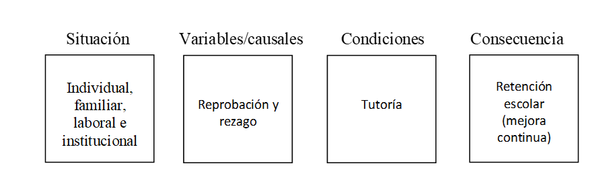Fuente: Elaboración propia

Resultados
Según datos de la unidad de tutorías del CUCEA del ciclo escolar 2023-A, el 2.3 % de estudiantes que se encontraban en la situación de reprobación y rezago, lo que representaba más 500 alumnos.

Información de la encuesta
De acuerdo con la encuesta, los estudiantes que han reprobado y están rezagados tienen, en promedio, dos materias y dos cuatrimestres de retraso en relación con el calendario en el que ingresaron a la universidad. En concreto, el 60 % de los reprobados y rezagados son hombres, mientras que el 40 % son mujeres. Las asignaturas que reprueban con mayor frecuencia, en orden de importancia, son 1) idiomas, principalmente inglés, 2) matemáticas, 3) tecnologías de la información, 4) estadística, 5) investigación de operaciones, y 6) metodología y práctica de la investigación. Además, el 14.6 % de los estudiantes rezagados son foráneos y el 40.7 % trabaja.
En la figura tres se presentan de manera general los factores que contribuyen al rezago y la reprobación, entre ellos, problemas familiares, económicos y de salud, el trabajo, dificultades para administrar el tiempo disponible, cuestiones emocionales, y la pérdida del derecho a presentar exámenes extraordinarios.

Figura 3. Motivos por los que los estudiantes reprueban y se rezagan
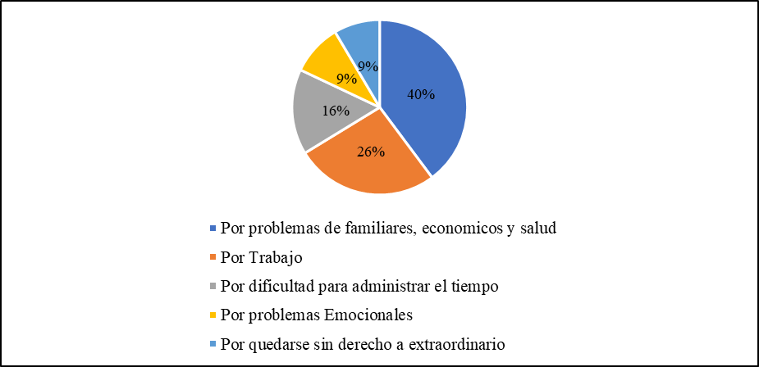
Fuente: Elaboración propia

Figura 4. Calificación promedio (entre 1 y 5) de la situación emocional (en los últimos 30 días) del estudiante por programa educativo
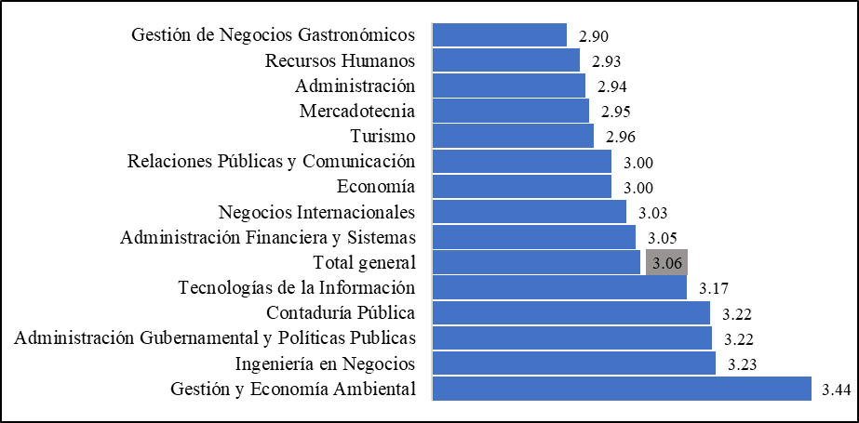
Fuente: Elaboración propia
En cuanto a la situación emocional, los estudiantes la califican con un 3.06, lo que indica que es regular y preocupante, y evidencia la falta de programas que atiendan estas necesidades. Solo las carreras de Gestión Ambiental, Ingeniería en Negocios, Administración Gubernamental, Contaduría y Tecnologías de la Información se encuentran por encima del promedio general (véase la figura cuatro).
La tabla dos muestra las licenciaturas que con mayores porcentajes de reprobación y rezago.

Tabla 2. Estudiantes que han reprobado y rezagado por programa educativo
Licenciatura | Porcentaje
Negocios Internacionales | 15
Contaduría Pública | 13
Administración | 12
Mercadotecnia | 10
Administración Financiera y Sistemas | 9
Tecnologías de la Información | 7
Economía | 7
Administración Gubernamental y Políticas Publicas | 7
Turismo | 6
Recursos Humanos | 3
Ingeniería en Negocios | 3
Gestión de Negocios Gastronómicos | 2
Relaciones Públicas y Comunicación | 2
Gestión y Economía Ambiental | 2
Fuente: Elaboración propia

Información grupo focal
En cuanto a la información obtenida del grupo focal, las causas relacionadas con la reprobación y el rezago son las siguientes:
- Los profesores: Los estudiantes señalan que dejan demasiadas tareas y abordan los temas con demasiada rapidez, sin importar si se han comprendido. Además, mencionan que muchos profesores son de edad avanzada, lo que los hace inflexibles e insensibles, y en ocasiones no explican bien.
- La trayectoria de los estudiantes: Desde la preparatoria, muchos de ellos han tenido asignaturas reprobadas.
- Trabajo de los estudiantes: El 50 % trabaja seis días a la semana, entre 6 y 8 horas diarias.
- Problemas emocionales: El 66 % de los estudiantes afirma haber enfrentado problemas emocionales, principalmente derivados de asuntos familiares, lo que ha afectado su concentración.
- El sistema de créditos (sistema educativo): Este sistema permite que los estudiantes elijan horarios que casi nadie desea.
- Falta de compromiso de los estudiantes: No tienen hábitos de estudio y no se esfuerzan lo suficiente.
Cuando se les preguntó si les gusta su carrera, el 80 % respondió afirmativamente, especialmente a partir de las asignaturas de la especialidad. Asimismo, tienen expectativas positivas al concluir su carrera, entre las que destacan la obtención del título para encontrar un mejor empleo y escalar laboralmente. También valoran que su familia se sienta orgullosa de ellos por tener una carrera y la autorrealización personal. Todos señalan que les gusta mucho el campus, pues lo consideran un espacio adecuado para el estudio, y resaltan la calidad de los talleres deportivos. Sin embargo, lo que no les agrada es el trato de algunos administrativos y profesores, quienes consideran que no se comprometen, faltan o llegan tarde. Además, perciben que algunas materias no son útiles para su profesión, ya que los contenidos se repiten y no aportan valor.
Por otra parte, en cuanto a qué estaban dispuestos a hacer para revertir la situación en la que se encontraban, respondieron que dedicarían más tiempo a su carrera e incluso consideraron cambiar de trabajo o reducir sus salidas de fiesta. Sin embargo, cabe resaltar que más del 50 % no se comprometió a hacer ningún cambio.
Según los estudiantes, las principales razones de la reprobación y el rezago están relacionadas con sus largas jornadas laborales, las cuales les impiden cumplir con sus responsabilidades académicas. No obstante, deben trabajar para cubrir sus propios gastos. Además, mencionaron que reciben poco apoyo y orientación por parte de sus familias, lo que afecta su motivación y compromiso. También señalaron que carecen de una buena administración del tiempo y de un plan o estrategia para avanzar en sus estudios y superar las dificultades.
Los estudiantes que logran avanzar y salir del rezago suelen apoyarse en compañeros que les explican los temas. En el grupo focal, se identificaron los siguientes aspectos:
- Falta de hábitos de estudio: Los estudiantes carecen de organización en la gestión de su tiempo y en la revisión de sus materiales de estudio. El 60 % no dispone de un espacio físico adecuado en casa para estudiar o realizar actividades escolares. Además, carecen de habilidades básicas como hacer esquemas, mapas mentales o tomar notas de clase, y muchos prefieren sacar fotos de los contenidos, lo que luego les dificulta estudiar. Sin embargo, se observó que forman círculos de estudio entre ellos, se explican los temas mutuamente y consultan tutoriales en YouTube de manera periódica. Ante cualquier duda, recurren a internet y a la inteligencia artificial, y también se documentó que tienden a procrastinar.
- Baja prioridad del estudio: Su prioridad no es estudiar, lo que se refleja en que no realizan tareas, faltan con frecuencia a clase debido a sus obligaciones laborales y no mantienen un diálogo frecuente con los profesores. Se documentó que tienen muchas responsabilidades laborales y familiares, lo que impide que la escuela sea su principal prioridad. Asimismo, se pronuncian a favor de clases personalizadas, aunque esto es prácticamente imposible en una universidad pública, donde los grupos suelen tener un promedio de 30 alumnos o más.
Como se sabe, en instituciones tanto públicas como privadas muchos estudiantes trabajan para pagar sus estudios, lo que les resta tiempo para realizar tareas. No obstante, se tiene evidencia de algunos que logran aprovechar y potencializar su experiencia laboral para desarrollar una mayor responsabilidad y dedicación, lo que a menudo implica que dediquen los fines de semana a hacer tareas.
Algunos estudiantes acuden a la unidad de tutorías en busca de apoyo, aunque estas tienen limitaciones y no pueden interferir en la labor del docente. Esto plantea una cuestión interesante para la reflexión: ¿por qué un profesor debería aprobar a un alumno que no asiste a clase y no cumple con sus tareas?
La política educativa se centra más en la cantidad que en la calidad, pues se prioriza el aumento de la cobertura. Como resultado, los estudiantes se familiarizan con el sistema universitario y aprenden a adaptarse a sus reglas, a menudo buscando que “les arreglen las cosas” con el mínimo esfuerzo. En tal sentido, se debe considerar que las políticas públicas actuales prefieren mantener a los jóvenes en las escuelas en lugar de tenerlos en las calles, lo que representa un desafío, ya que implica atender sus necesidades desde múltiples frentes.
Por otro lado, los estudiantes no encuentran utilidad en las materias de tronco común y muestran mayor interés cuando comienzan a cursar las asignaturas de especialización, las cuales, en algunos programas, no se imparten hasta la mitad de la carrera. A pesar de estas dificultades, es importante reconocer el mérito de haber llegado hasta donde están, es decir, de haber alcanzado el nivel de educación superior.

El sistema de créditos
El sistema de créditos es visto como un “círculo vicioso” que contribuye a la reprobación y al rezago escolar. Los estudiantes señalan que este no les permite agendar asignaturas hasta que los alumnos con mejor rendimiento lo han hecho, lo que limita sus opciones tanto en términos de horarios disponibles como de profesores deseados.
El sistema de créditos genera una competencia en la que los estudiantes con promedios altos tienen una ventaja significativa. En contraste, aquellos que trabajan se encuentran en desventaja debido a sus calificaciones más bajas, lo que les obliga a agendar al último y solo cuando pueden. Como lo expresó un participante del grupo focal: “Eligen los mejores promedios y se agotan los espacios, y cuando quieres agendar ya se acabaron los lugares. Por otro lado, el hecho que registres la materia no te garantiza el horario y tampoco al profesor que eliges”.
Desde esta perspectiva, los estudiantes que enfrentan dificultades laborales y familiares tienen altas probabilidades de abandonar. Además, no existe una orientación formal sobre cómo agendar, por lo que algunos se acercan de manera informal a los comités estudiantiles para recibir ayuda. El sistema de créditos no favorece a los estudiantes reprobados y rezagados, lo que les genera frustración y, según lo expresado por un participante del grupo focal, una sensación de discriminación, tanto por parte de otros alumnos como de algunos profesores.
En cuanto al apoyo familiar, la comunicación con los padres, especialmente con la madre, es crucial para que los estudiantes continúen y logren superar su situación. Muchos estudiantes que provienen de otras ciudades no cuentan con el apoyo de sus padres, pero a pesar de esto, no abandonan sus estudios.

Información de entrevistas: académicos, directivos y tutores
El coaching
Una de las herramientas utilizadas en la tutoría es el coaching, definido por Wolk (2007) como el arte de “soplar brasas”; en otras palabras, se refiere al papel del coach en la orientación de los estudiantes para generar nuevas respuestas ante situaciones adversas. En este enfoque, el coaching implica sesiones, en su mayoría presenciales, para ayudar al estudiante a aclarar sus objetivos y definir sus metas. Para ello, se parte de la premisa de que el coaching requiere la existencia de un objetivo claro; si el objetivo es aprobar y no rezagarse, el coaching ayuda al estudiante a observarse a sí mismo, mejorar su gestión y tomar decisiones efectivas.
De acuerdo con el responsable del programa de coaching en el CUCEA, “el coaching se centra en el problema, no en la persona”. Esta herramienta ayuda a desarrollar habilidades como la resistencia, la gestión del tiempo, la toma de decisiones, la identificación y formulación de objetivos, la gestión del entorno, el trabajo en equipo, la reducción del estrés y la habilidad para hablar en público.
Un problema principal por tratar es el arraigo de creencias y modelos mentales, a menudo formados en el entorno familiar, que llevan a los estudiantes a creer que no pueden lograr sus objetivos. Por tanto, el primer paso es separar hechos de interpretaciones influenciadas por su entorno para luego colocar al estudiante en un entorno favorable y enseñarle a observar e interpretar los hechos de manera diferente. Por ejemplo, si un estudiante dice: “Mi papá murió, y por eso he reprobado y me he rezagado”, se podría ayudar a reinterpretar esta situación de manera que el estudiante vea su esfuerzo como un homenaje a su padre y una forma de cumplir con lo que le enseñó.
En la figura cinco se observa la necesidad de enseñar a los estudiantes a interpretar los hechos de manera positiva para aprovecharlos en su beneficio.

Figura 5. Interpretaciones de los hechos
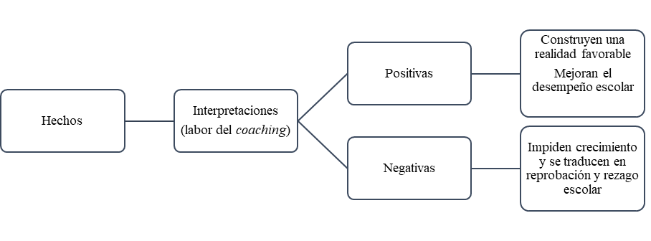Fuente: Elaboración propia
El éxito del proceso depende en el 90 % del compromiso y las acciones del propio estudiante, y solo el 10 % de la capacitación del coach. Durante el proceso, se ayuda al estudiante a establecer metas realistas, lo cual se logra mediante cuestionamientos diseñados para llegar al punto de quiebre, en el que el estudiante se da cuenta de la necesidad de hacer algo diferente. El objetivo es clarificar lo que realmente desea, cómo va a lograrlo y definir el tiempo necesario para alcanzar cada uno de sus propósitos. Los coaches son también estudiantes universitarios de grados superiores, algunos de los cuales han experimentado situaciones de rezago similares.
Los estudiantes que no han logrado superar su situación suelen tener una visión poco clara de lo que realmente quieren. No comprenden las implicaciones de sus acciones y tienden a “hacer castillos en el aire”, ya que se les ha vendido la idea de que necesitan independencia económica y que para ello deben ser emprendedores. A menudo, tienen una lista de deseos extensa, pero buscan resultados rápidos.
A esta generación le resulta difícil mostrarse vulnerable y, por ello, no suelen acudir a profesionales para atender problemas psicológicos. En cambio, se autoexploran utilizando redes sociales y recursos disponibles en internet. De hecho, se ha documentado que aquellos estudiantes que han logrado superar su situación de rezago y reprobación a menudo han recibido coaching, el cual se convierte en un apoyo fundamental para otros estudiantes en circunstancias similares.

La tutoría de pares
El éxito de la tutoría de pares se debe a los siguientes factores:
- Algunos estudiantes acuden por iniciativa propia, mientras que otros son referidos por los docentes.
- En la unidad de tutorías, los estudiantes se registran, solicitan apoyo en los temas que necesitan, se les asigna un horario y un tutor par.
- Los estudiantes de grados más avanzados explican a sus compañeros los temas que les resultan complicados y que no lograron entender correctamente en clase.
- Se llevan a cabo actividades y se programan sesiones hasta que el estudiante logra comprender los temas necesarios. No hay límite en la cantidad de sesiones que los estudiantes pueden solicitar.
En entrevistas con quienes han recibido tutorías, se destaca que estas les han sido útiles porque, al ser personalizadas, pueden hacer preguntas específicas que son respondidas por el tutor par. Los estudiantes se sienten más confiados debido a que el tutor es un compañero en la misma situación que ellos.

Tutoría para casos especiales
En estos casos, se realiza un diagnóstico utilizando una serie de cuestionarios tipo encuesta, entre los que se destacan los datos generales, un examen psicométrico, un examen socioeconómico y una entrevista personal, instrumentos que sirven como el primer filtro. Normalmente, es la encargada de la unidad quien tiene el primer contacto con los estudiantes, y esta persona cuenta con un perfil y formación específicos, así como experiencia en la atención a jóvenes.
Posteriormente, se solicita a los alumnos que completen tres instrumentos tipo encuesta de manera digital, los cuales ayudan a detectar sus necesidades psicopedagógicas y a enfocar la atención requerida. Con base en la información recolectada, se determina si el estudiante debe ser referido a instancias más especializadas o si se le dará seguimiento dentro de la unidad.

La gestión tutorial
La encargada de la unidad de tutoría del CUCEA (entrevista 10) comenta lo siguiente:
Uno de los principales problemas que enfrenta la tutoría es la falta de compromiso de los profesores tutores, pues, aunque está en su contrato que deben de realizar la actividad tutorial, pocos lo atienden de manera adecuada, su principal argumento es que no existe un plan tutorial.
Aun así, se ofrecen talleres, cursos, conferencias y cursos remediales para que los estudiantes adquieran herramientas y estrategias que mejoren su desempeño. Aquellos que logran superar el problema del rezago son los que demuestran interés y responsabilidad, entregan sus actividades puntualmente y asisten a las clases de manera constante. Sin embargo, cabe subrayar que también resultan esenciales el apoyo y la participación de sus padres en el proceso.

Discusión
Las IES deben ser creativas en la oferta de servicios y apoyos para revertir la situación de reprobación y rezago de los estudiantes. Esto implica proporcionar no solo conocimientos, sino también habilidades, actitudes y valores que generen mayor interés en los jóvenes. Para ello, las IES deben formularse preguntas como las siguientes: ¿qué están haciendo para escuchar a los estudiantes y conocer sus necesidades? ¿Cómo los están ayudando a avanzar? ¿Por qué medios mantienen un contacto permanente con ellos? ¿Cómo aseguramos que los estudiantes se sientan satisfechos? ¿Qué elementos innovadores, distintos a los métodos tradicionales, se utilizan para orientarlos y guiarlos?
Como señaló el entrevistado cuatro (minuto 28), “estamos obviando que el profesor lo debe de hacer todo, y el profesor no está preparado ni entrenado para orientar a estos perfiles”. Asimismo, el entrevistado 6 agregó que la pandemia exacerbó el problema, y que la recuperación tomará varios años. Algunas causas nuevas incluyen la percepción de los estudiantes de que no están aprendiendo lo suficiente, y aún no queda claro qué están haciendo las universidades para mejorar las condiciones que enfrentan los estudiantes.
En este contexto, se coincide con Valdivia et al. (2022) en que el desafío actual de la tutoría, especialmente a raíz de la pandemia de COVID-19, es construir un sistema informático que permita realizar tutorías a distancia y agilice los procesos de atención y acompañamiento.
De acuerdo con Álvarez y Álvarez (2015), la tutoría integral está constituida por cinco dimensiones:
- Tutoría de carrera: Realizada normalmente por el director o coordinador del programa.
- Tutoría de asignatura: Proporcionada por el docente durante la impartición de su asignatura.
- Tutoría de asesoramiento personalizado: Ofrecida por profesionales con especialización, como psicólogos, nutriólogos, etc.
- Tutoría entre iguales: Impartida por un estudiante.
- Tutoría práctica: Llevada a cabo por un profesor designado específicamente para ello.
Según nuestra percepción, identificamos cuatro dimensiones, descritas en la figura seis. Todas son fundamentales para abordar el problema de reprobación y rezago escolar. Sin embargo, de acuerdo con nuestra experiencia, la dimensión más efectiva es la tutoría entre iguales (pares). Además, cabe señalar que se dispone de tutoría especializada, aunque las dimensiones más destacadas en nuestra experiencia son las que aparecen en la figura siguiente.

Figura 6. reducción al problema de reprobación y rezago
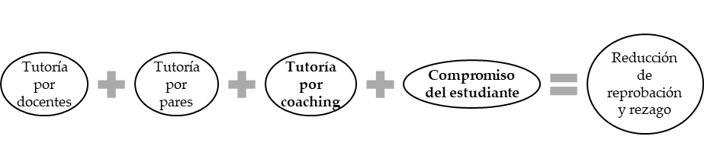Fuente: Elaboración propia
El estudio de Olvera et al. (2023), aunque enfocado en la educación básica, proporciona hallazgos relevantes sobre la falta de responsabilidad y compromiso de los estudiantes como factores influyentes en la reprobación. Nuestros datos coinciden con estos factores, por lo que consideramos fundamental implementar planes de acción para el éxito de los alumnos, especialmente porque estos problemas suelen arrastrarse desde niveles educativos anteriores. Igualmente, se debe involucrar a los estudiantes en el trabajo en equipo, trabajar en su autoestima y confianza, desarrollar habilidades de liderazgo, crear conciencia sobre la responsabilidad social y fomentar la creación de proyectos sociales.
Por su parte, Morales et al. (2023) destacan que el rezago y la reprobación están influenciados por todos los participantes en el proceso educativo, aunque de manera desigual. Mencionan la importancia del apoyo familiar, las trayectorias educativas de los estudiantes, el papel de los docentes y las políticas de las autoridades educativas de las IES, por lo que enfatizan la necesidad de abordar estos factores de manera preventiva para evitar el abandono. Aunque en nuestro caso también encontramos incidencia de estos elementos, creemos que es crucial fomentar y desarrollar habilidades personales, ya que nuestros hallazgos muestran que los estudiantes resilientes pueden superar incluso los factores adversos.
Coincidimos en que el primer año es crucial para prevenir la reprobación y el rezago. Al respecto, Arellano et al. (2024) destacan que una de las principales razones para la reprobación de los estudiantes es darse por vencidos. Por ello, en ese primer año, donde se presentan los mayores índices de reprobación, la tutoría y la atención psicológica se identifican como elementos fundamentales en el proceso.
Respecto al estudio de Arellano et al. (2024), que señala el cálculo diferencial como una de las asignaturas con mayor índice de reprobación, encontramos que las matemáticas en general son una de las asignaturas más reprobadas y rezagadas, y coincidimos en que las razones incluyen la práctica docente del profesor y su forma de evaluar. Por ello, es necesario revisar los métodos de evaluación con el objetivo de estandarizar criterios, así como examinar la práctica y los elementos pedagógicos utilizados por los docentes.
Igualmente, nuestros hallazgos concuerdan con la teoría de Tinto (1989), que explica la reprobación y el rezago en términos de factores familiares e institucionales, con un énfasis en las características personales. Además, estamos de acuerdo con Fuentes y Rivera (2022), quienes sostienen que los factores que explican la reprobación son tanto contextuales como personales. Sin embargo, en nuestro caso también identificamos elementos académicos, especialmente relacionados con la práctica docente, deficiencias en los criterios de evaluación y la reproducción de la desigualdad en el sistema de créditos.
Asimismo, conseguimos evidencia que respalda a Keane et al. (2023) en cuanto a que el acompañamiento durante el primer año es fundamental para retener a los estudiantes, ya que contribuye a reducir la reprobación y el rezago.

Conclusiones
Los datos recabados permiten aprobar la hipótesis inicial de que los estudiantes reprueban y se rezagan debido a una combinación de factores económicos, familiares, laborales, emocionales e institucionales. Además, los factores académicos —como la práctica docente, el sistema de créditos, los hábitos de estudio y el compromiso personal— son cruciales para reducir la reprobación y el rezago en la educación superior.
Por ello, se recomienda generar alternativas para los alumnos que tienen poco tiempo disponible para el estudio debido a sus compromisos laborales, familiares y económicos. Entre las posibles medidas se incluyen las siguientes: permitir la reducción en la cantidad de materias que pueden cursar simultáneamente, ofertar materias en diferentes horarios y modalidades para mayor flexibilidad, y ofrecer cursos de atención emocional y apoyo pedagógico para optimizar su tiempo y mejorar su rendimiento académico.
Asimismo, se valida la importancia de la tutoría de pares, la tutoría especializada, el coaching, la capacitación a los profesores tutores y la generación de cursos pedagógicos de apoyo a los estudiantes, por lo que se sugiere revisar y actualizar el modelo pedagógico para ofrecer a los docentes formación y recursos pedagógicos que respondan a las necesidades actuales.
Además, se recomienda revisar el sistema de créditos con el fin de reducir la reprobación y el rezago, y proporcionar un horario formal desde el inicio del semestre y capacitar a los estudiantes en la planificación y agendamiento de sus materias.
Aunado a eso, se debe contar con un reglamento, plan y programa de tutorías, y evaluarlos constantemente para implementar las mejoras necesarias, así como complementar con una plataforma de tutorías actualizada que permita el seguimiento y registro personalizado de los estudiantes, y la generación de reportes en tiempo real.
Finalmente, se recomienda trabajar en un modelo pedagógico declarado con diferentes procesos para que el sistema de tutorías se integre adecuadamente. Al mismo tiempo que planteamos acciones para apoyar a los estudiantes, es crucial desarrollar estrategias para los docentes, quienes también han sido afectados por la pandemia y requieren acompañamiento.
Si bien este estudio se realizó en una universidad pública, consideramos que la reprobación y el rezago son problemas presentes en prácticamente todas las instituciones, incluidas las privadas, ya que, si no se aborda adecuadamente, existe un riesgo significativo de abandono. En pocas palabras, lo señalado en este documento debe traducirse en acciones concretas para que no queden en simples intenciones.

Líneas futuras de investigación
Aunque hemos demostrado que el coaching incide en la reprobación y el rezago, es necesario realizar estudios específicos para abordar este problema de manera más profunda, así como explorar en detalle la responsabilidad y el compromiso de los estudiantes.
Otro tema que requiere un estudio detallado, y que no se abordó completamente en este trabajo, es el ausentismo a clases asociado con problemas de adicciones. Por eso, se sugiere investigar más a fondo las trayectorias de los estudiantes desde la educación media superior, ya que podrían ser factores disruptivos en la reprobación y el rezago.
Además, se recomienda realizar estudios sobre los tutores para identificar sus necesidades y mejorar indirectamente el desempeño de los estudiantes.
Por último, es importante retomar los estudios de orientación vocacional para ayudar a los estudiantes a identificar su verdadera vocación y afinidad con su carrera elegida, lo cual podría reducir la propensión a la reprobación, el rezago y, en consecuencia, la deserción.

Limitaciones del estudio
Si bien el coaching puede ser útil para abordar la reprobación y el rezago de los estudiantes, no tenemos suficiente evidencia para afirmar que disminuye significativamente estos problemas o para priorizarlo sobre la tutoría. Aun así, debería considerarse un elemento complementario a la tutoría, la cual sí cuenta con evidencia sólida de que mejora el desempeño de los estudiantes.
Para reafirmar y asegurar nuestros resultados, se recomienda realizar estudios con muestras aleatorias que ofrezcan mayor representatividad. También sería beneficioso llevar a cabo estudios específicos por tipo de licenciatura para identificar en qué áreas se presenta mayor reprobación en función de los factores de riesgo mencionados en este estudio.

Agradecimiento
Agradecer a la Universidad de Guadalajara, especialmente al Dr. Jorge Alberto Gutiérrez Limón, coordinador de Servicios Académicos del Centro Universitario de Ciencias Económico Administrativas (CUCEA). A la Mtra. Blanca Zamora Mata, jefa de la unidad de tutorías el CUCEA y al Mtro. Pablo David Pérez Cop responsable del programa de coaching del CUCEA. Gracias a los tres por compartir sus experiencias y facilitarme información para el proyecto y sobre todo por su apoyo incondicional. Asimismo, al Conahcyt por apoyarme con beca para estancia posdoctoral.

Referencias
Aguirre B., E. L., Herrera Z., B. R., Vargas H., I., Ramírez L., N. L., Aguilar V., L., Aburto A., M. B. y Guevara G., R. (2018). La tutoría como proceso que fortalece el desarrollo y crecimiento personal del alumno. Investigación en Educación Médica, 7(25). https://doi.org/10.1016/j.riem.2017.01.152
Álvarez, M. y Álvarez, J. (2015). La tutoría universitaria: del modelo actual a un modelo integral. Revista Electrónica Interuniversitaria de Formación del Profesorado, 18(2). https://doi.org/10.6018/reifop.18.2.219671
Álvarez, P. (2002). La función tutorial en la Universidad: una apuesta por la mejora de la calidad de la enseñanza. Instituto de Orientación Psicológica Asociados (EOS). https://www.researchgate.net/publication/308375510_La_funcion_tutorial_en_la_Universidad_una_apuesta_por_la_mejora_de_la_calidad_de_la_ensenanza
Araya, R. y Palma Rojas, F. (2023). ¿Cómo mejorar la permanencia del estudiantado en el sistema escolar? Aprendizajes a partir de la implementación del Programa de Tutorías Pedagógicas en la región de Valparaíso, Chile. UNESCO. https://unesdoc.unesco.org/ark:/48223/pf0000385346
Arellano, L. H., Duarte, J. F., Ramírez, M., Pacheco, L. A., Zambrano, P., Franco, J. C. y Medrano, G. I. (2024). Deserción y reprobación en cálculo diferencial, un estudio cualitativo en el Instituto Tecnológico de Chihuahua. Estudios y Perspectivas Revista Científica y Académica, 4(1). https://doi.org/10.61384/r.c.a..v4i1.165
Ávila, S. V. (coord.) (2023). La tutoría en la UNAM como una acción vinculante. SIT-UNAM. https://tutoria.unam.mx/sites/default/files/2023-09/Tutoria%20Accion%20Vinculante%202023.pdf#page=125
Beltrán, J. y Suarez, J. L. (2003). El quehacer tutorial: guía de trabajo. Universidad Veracruzana.
Bravo, B. K. y López, R. (2019). Identificación de factores de riesgo para la permanencia en estudiantes de licenciatura. Revista Electrónica de la Red Regional de Tutorías Sur-Sureste, 1, 37-43.
Braxton, J. M. (2019). Leaving College: Rethinking the Causes and Cures of Student Attrition by Vincent Tinto. Journal of College Student Development, 60(1), 129-134. https://doi.org/10.1353/csd.2019.0012
Centro Universitario de Ciencias Económico Administrativas (CUCEA) (2024). Programa de tutorías. https://tutorias.cucea.udg.mx/
Correa, P. I. y Rochin, F. L. (2024). Plan de acción tutorial: una herramienta clave para el desarrollo integral de los estudiantes. South Florida Journal of Development, 5(2), 941-949. https://doi.org/10.46932/sfjdv5n2-041
Creswell, J. W. (2014). Research Design: Qualitative, Quantitative, and Mixed Methods Approaches (4.ª ed.). Sage.
Fuentes, J. y Rivera, M. E. (2022). Factores personales, contextuales y académicos asociados a la reprobación en educación superior: una muestra nacional mexicana. Revista Mexicana de Investigación Educativa, 27(95), 1039-1062.
Gaytan, A., Tapia, C. S., Amparán, N. L. y Pablos, D. E. (2024). Tutor ideal en el programa de tutoría académica universitaria. En M. Urías, J. Angulo, F. García y O. Cuevas (coords.), Docencia, tecnología y convivencia: un enfoque integral. Qartuppi. https://doi.org/10.29410/QTP.24.01
Gómez, Á. y Gómez, K. (2019). Muestreo estadístico para docentes y estudiantes. https://tauniversity.org/sites/default/files/ebook_muestreo_estadistico_para_docentes_y_estudiantes._dr._angel_gomez_degraves_y_prof._karine_gomez_marquina.pdf
Hernández, C. E. y Escobar, A. C. (2019). Introducción a los tipos de muestreo. Alerta, Revista científica del Instituto Nacional de Salud, 2(1). https://doi.org/10.5377/alerta.v2i1.7535
Keane, E., Heinz, M. and Lynch, A. (2023). Factors impacting on the retention of students from under-represented groups in initial teacher education in Ireland. Tertiary Education and Management, 29(1), 5-23. https://doi.org/10.1007/s11233-022-09108-5
Krippendorff, K. (1997). Métodos de análisis de contenido: teoría y práctica (2.ª ed.). Páidos.
Lozano, D. F. y Maldonado, L. (2020). Factores docentes asociados a la reprobación en Educación Media Superior. Dilemas Contemporáneos: Educación, Política y Valores, 7. https://doi.org/10.46377/dilemas.v36i1.2310
Memije, N. Y., Ventura, P. E. y Zaragoza, J. (2024). El rendimiento deficiente en matemática, estrategias de aprendizaje y orientación psicopedagógica en Universidad Autónoma de Guerrero. Ciencia Latina Revista Científica Multidisciplinar, 8(1), 6164-6186. https://doi.org/10.37811/cl_rcm.v8i1.9960
Morales, G., Peña, B., Hernández, A. y Carpio, C. A. (2023). Análisis e intervención en el riesgo académico en educación superior. Revista ConCiencia, 8(Especial). https://doi.org/10.32654/ConCiencia/eds.especial-1
Olvera, N., Guerra, J. y Gómez, Y. (2023). Implementación de tutoría como estrategia de intervención, para disminuir la reprobación y abandono escolar. El caso de un municipio mexicano. Revista Estudios Psicológicos, 3(2). https://doi.org/10.35622/j.rep.2023.02.006
Pérez, R., Dávila, C., Rodríguez, J. y Ayala, A. (2023). Condiciones, necesidades y prácticas de la tutoría en la RCO ANUIES en el contexto de la pandemia COVID-19. Universidad de Guadalajara. https://www.researchgate.net/profile/Gabriela-Herrera-16/publication/374415396_Condiciones_necesidades_y_practicas_de_la_tutoria_en_la_RCO_ANUIES_en_el_contexto_de_la_pandemia_COVID-19/links/6529991b06bdd619c48c103f/Condiciones-necesidades-y-practicas-de-la-tutoria-en-la-RCO-ANUIES-en-el-contexto-de-la-pandemia-COVID-19.pdf
Ponce, S. (2024). Propuesta de intervención tutorial con estudiantes de licenciatura en riesgo académico (ITELRA). Dilemas Contemporáneos: Educación, Política y Valores, 3. https://doi.org/10.46377/dilemas.v11i3.4112
Reglamento General de Evaluación y Promoción de Alumnos, Normatividad Universitaria de la Universidad de Guadalajara 12 (2017). https://www.udg.mx/es/normatividad
Reyes, V., Alcázar, R. J., Collazo, D. K. y De la Roca, J. M. (2020). Relación entre emociones y estrategias de afrontamiento ante la reprobación en estudiantes universitarios. Psicogente, 23(44). https://doi.org/10.17081/psico.23.44.3659
Rodríguez, O. J. (2001). Métodos de muestreo (2.ª ed.). Centro de Investigaciones Sociológicas.
Roque, E. y Rosas, E. G. (2023). Deserción en la educación superior a distancia. En E. Roque y E. Bautista (coords.), Educación de calidad y tecnologías. Experiencias, análisis y estrategias (pp. 14-32). Ave Editorial. https://www.researchgate.net/publication/374808016_Educacion_de_calidad_y_tecnologias_Experiencias_analisis_y_estrategias
Sánchez, M., Vega, Y., Nivardy, C., y Hernández, O. (2017). Diseño e implementación de una plataforma digital para la gestión de tutorías y su impacto en la deserción de estudiantes de nivel superior. ReCIBE, Revista electrónica de Computación, Informática, Biomédica y Electrónica, 6(1). https://doi.org/10.32870/recibe.v6i1.74
Secretaría de Educación Pública (SEP) (2019). Lineamientos para la formulación de indicadores educativos. DGPPYEE-SEP. https://planeacion.sep.gob.mx/indicadorespronosticos.aspx
Secretaría de Educación Pública (SEP) (2023). DGPPYEE-SEP. https://www.planeacion.sep.gob.mx/indicadorespronosticos.aspx
Tinto, V. (1989). Definir la deserción: es una cuestión de perspectiva. Revista de Educación Superior, 18(71). http://publicaciones.anuies.mx/revista/71
Ureña, M. G., Rodríguez, F. de G. y Marín, M. F. (2024). Grupos de estudio PIT: potencializando el aprendizaje y la identidad universitaria de los alumnos del Centro Universitario del Sur desde la tutoría. En A. Valdez y M. Rujano (coords.), Reprobación y deserción escolar: estrategias exitosas de solución en las instituciones de educación superior. Universidad de Guadalajara. http://www.cusur.udg.mx/es/sites/default/files/adjuntos/libro%20Reprobacion%20y%20desercion%20escolar_compressed.pdf#page=46
Valdivia, B., Zúñiga, R., Torres, I. O., Villegas, M. y Rodríguez, C. del P. S. (2022). El programa de tutorías: un reto educativo post-pandemia. Ciencia Latina Revista Científica Multidisciplinar, 6(4), 1307-1333. https://doi.org/10.37811/cl_rcm.v6i4.2662
Vidal, J. L. y Toledo, J. (2024). Programa institucional de tutorías desde la visión del estudiante de un programa educativo de técnico superior universitario. Ciencia Latina Revista Científica Multidisciplinar, 8(1), 1679-1701. https://doi.org/10.37811/cl_rcm.v8i1.9563
Wijbenga, L., van der Velde, J., Korevaar, E. L., Reijneveld, S. A., Hofstra, J. and de Winter, A. F. (2024). Emotional problems and academic performance: The role of executive functioning skills in undergraduate students. Journal of Further and Higher Education, 48(2), 196-207. https://doi.org/10.1080/0309877X.2023.2300393
Wolk, L. (2007). Coaching: el arte de soplar brasas (6.ª ed.). Gran Aldea.

